**# 로그인 페이지**

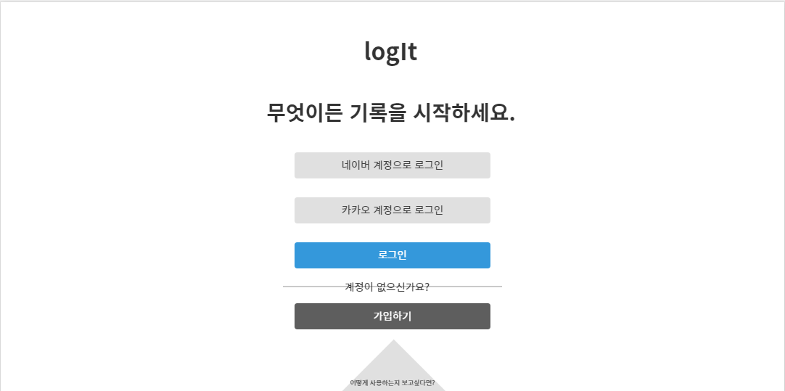

**# 본인 홈페이지**

**# 카테고리 별 페이지**

**# 기록하기 페이지**

**# 알림**

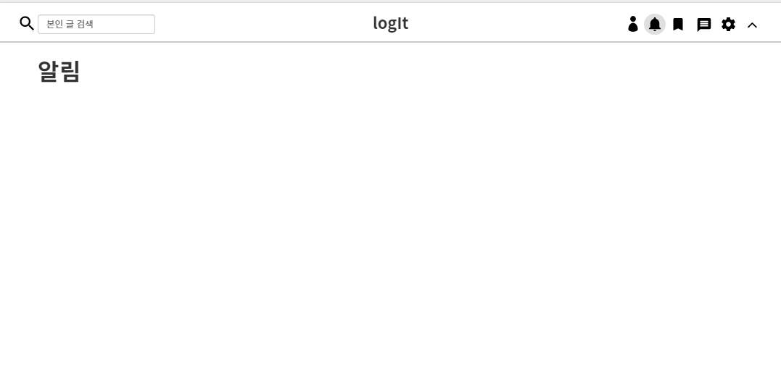

**# 쪽지**

